Estudio Contable Márquez y Asociados

GRUPO 7

SPRINT 1

PRODUCT BACKLOG

HU-A1: Como contadora del estudio, necesito firmar digitalmente las declaraciones, para presentarlas sin ir a la AFIP.

HU-A2: Como empleado administrativo, necesito usar un sistema contable de escritorio y planillas de cálculo, para poder trabajar todo el día sin cambiar mis procesos.

HU-A3: Como dueña del estudio, necesito un sistema con licencias económicas, para no pagar una fortuna todos los años.

HU-A4: Como empleada sin formación informática, necesito una interfaz conocida y amigable, para no perder una semana aprendiendo a usar la computadora.

MATRIZ DE CRITERIOS DE EVALUACIÓN

ID | Criterio de Evaluacion | Como lo medimos? | Peso
C-A1 | Costo de licencias | Costo anual en dólares para las 30 computadoras. | 30%
C-A2 | Curva de aprendizaje | Pasos necesarios (clics) para conectar una impresora nueva. | 25%
C-A3 | Compatibilidad de softwre | El sistema permite ejecutar el sistema contable actual (Sí/No). | 25%
C-A4 | Compatibilidad de hardware | Reconocimiento automático de token USB para firma digital (Sí/No). | 20%

TABLERO DE KANBAN

INICIAL:

ID | DESCRIPCION | TODO | IN PROGRESS | DONE
T1 | Leer fichas y relevar necesidades del cliente. | T1
T2 | Redactar Historias de Usuario en formato ágil. | T2
T3 | Definir métricas y matriz de evaluación para Cliente A. | T3
T4 | Armar el tablero de Kanban y documentar evidencias. | T4

ACTUALIZACION:

ID | DESCRIPCION | TODO | IN PROGRESS | DONE
T1 | Leer fichas y relevar necesidades del cliente. |  | T1
T2 | Redactar Historias de Usuario en formato ágil. |  | T2
T3 | Definir métricas y matriz de evaluación para Cliente A. |  | T3
T4 | Armar el tablero de Kanban y documentar evidencias. |  | T4

ACTUALIZACION:

ID | DESCRIPCION | TODO | IN PROGRESS | DONE
T1 | Leer fichas y relevar necesidades del cliente. |  |  | T1
T2 | Redactar Historias de Usuario en formato ágil. |  |  | T2
T3 | Definir métricas y matriz de evaluación para Cliente A. |  | T3
T4 | Armar el tablero de Kanban y documentar evidencias. |  | T4

CIERRE DEL SPRINT 1

SPRINT | SPRINT REVIEW | SPRINT RETROSPECTIVE | INCREMENTO | ESTADO
Sprint 1 | Se validó que los requerimientos del Estudio Contable Márquez y Asociados estén cubiertos. Se verificó que ningún criterio de evaluación diga solo "que sea fácil", asegurando que todos tengan una métrica exacta. | Qué salió bien: Buena autoorganización del equipo para asignar los roles ágiles y comprender las necesidades del cliente.  Qué mejorar: Prestar más atención al límite WIP al actualizar el tablero Kanban para no acumular tareas en progreso. | - Acta de equipo y roles.  - Product Backlog con Historias de Usuario priorizadas.  - Matriz de Evaluación ponderada. | Terminado

SPRINT 2

ACTA DE EQUIPO: ROTACION DE ROLES
Product Owner (PO): Damian Fernandez
Scrum Master (SM): Maria Valera
Developers (Devs/QA): Ibis Morel, Gabriel Serpa, Tiziano Sardi, Sebastian Oñate.

SPRINT BACKLOG

ID | DESCRIPCION | RESPONSABLE | TODO | IN PROGRESS | DONE
T1 | Crear máquinas virtuales y definir particiones/sistemas de archivos. | Gabriel Serpa  Tiziano Sardi | T1
T2 | Instalar Windows: Ejecutar los 10 pasos, medir tiempos y capturar pantallas. | Gabriel Serpa | T2
T3 | Crear usuarios, grupos e instalar software. | Sebastian Oñate | T3
T4 | Armar tablero Kanban, Acta de Retrospectiva y unificar Bitácora. | Maria Valera | T4

ACTUALIZACION

ID | DESCRIPCION | RESPONSABLE | TODO | IN PROGRESS | DONE
T1 | Crear máquinas virtuales y definir particiones/sistemas de archivos. | Gabriel Serpa  Tiziano Sardi |  | T1
T2 | Instalar Windows: Ejecutar los 10 pasos, medir tiempos y capturar pantallas. | Gabriel Serpa |  | T2
T3 | Crear usuarios, grupos e instalar software. | Sebastian Oñate |  | T3
T4 | Armar tablero Kanban, Acta de Retrospectiva y unificar Bitácora. | Maria Valera |  | T4

ACTUALIZACION

ID | DESCRIPCION | RESPONSABLE | TODO | IN PROGRESS | DONE
T1 | Crear máquinas virtuales y definir particiones/sistemas de archivos. | Gabriel Serpa  Tiziano Sardi |  |  | T1
T2 | Instalar Windows: Ejecutar los 10 pasos, medir tiempos y capturar pantallas. | Gabriel Serpa |  |  | T2
T3 | Crear usuarios, grupos e instalar software. | Sebastian Oñate |  |  | T3
T4 | Armar tablero Kanban, Acta de Retrospectiva y unificar Bitácora. | Maria Valera |  |  | T4

ACTUALIZACION:

ID | DESCRIPCION | TODO | IN PROGRESS | DONE
T1 | Leer fichas y relevar necesidades del cliente. |  |  | T1
T2 | Redactar Historias de Usuario en formato ágil. |  |  | T2
T3 | Definir métricas y matriz de evaluación para el cliente. |  |  | T3
T4 | Armar el tablero de Kanban y documentar evidencias. |  |  | T4

BITACORA DE DECISIONES TECNICAS

JUSTIFICACION: Elegimos NTFS porque es el sistema nativo de Windows, obligatorio para gestionar permisos de usuarios locales y necesario para el cifrado y seguridad que requiere un estudio contable.

BITACORA DE INSTALACION

Paso de Instalación | Evidencia | Tiempo
Preparar medio de instalación | 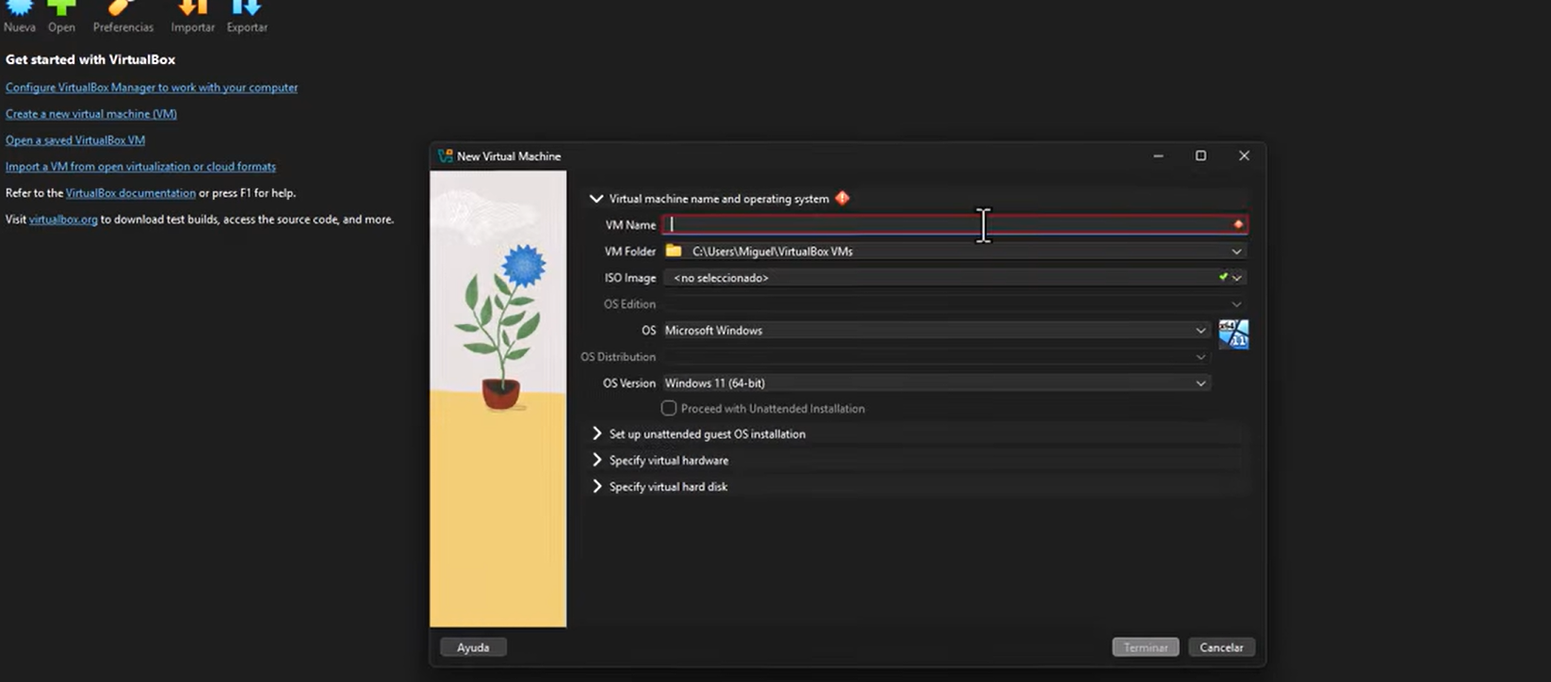 | 5 min
Arrancar desde el medio | 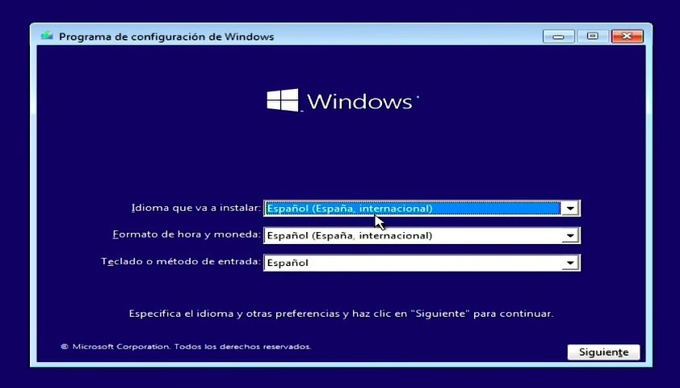  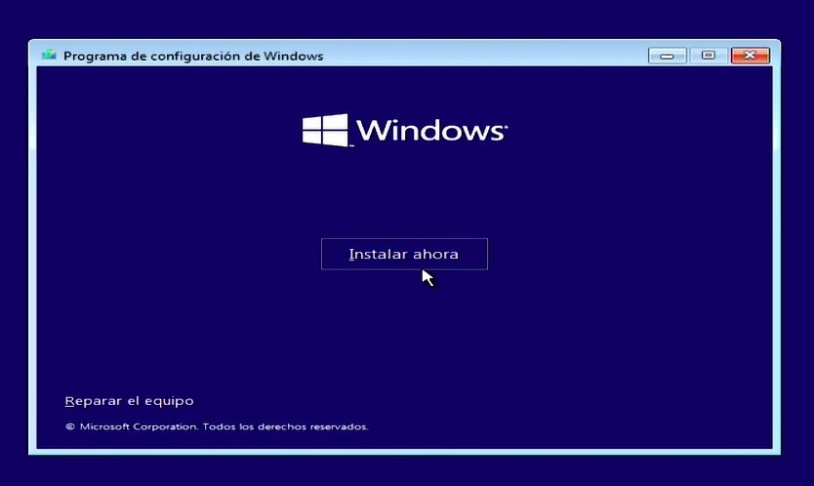 | 2 min
Particionar el disco | 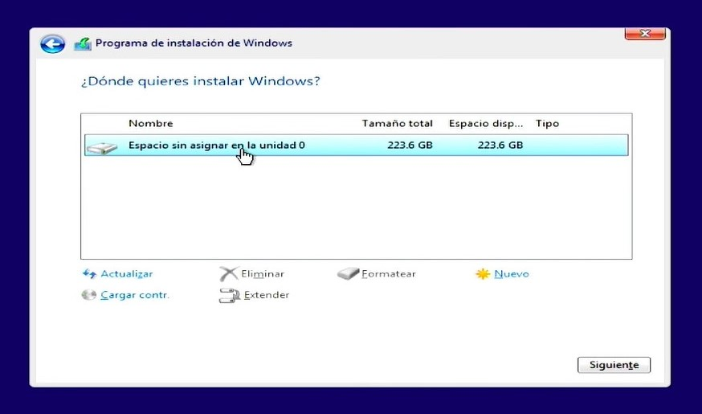 | 3 min
Elegir sistema de archivos |  | 1 min
Configurar idioma y region | 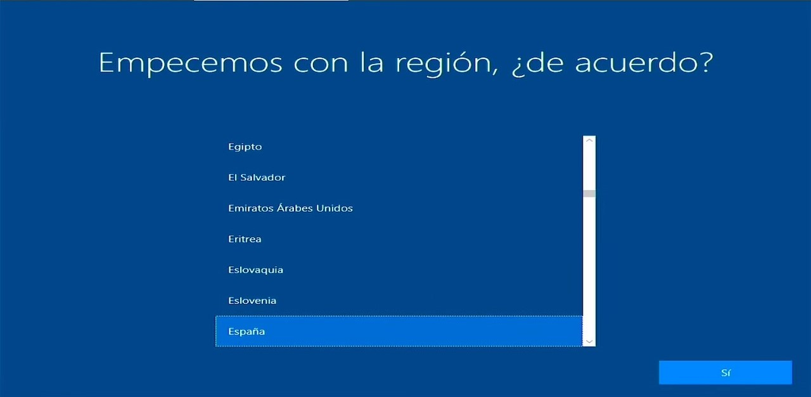  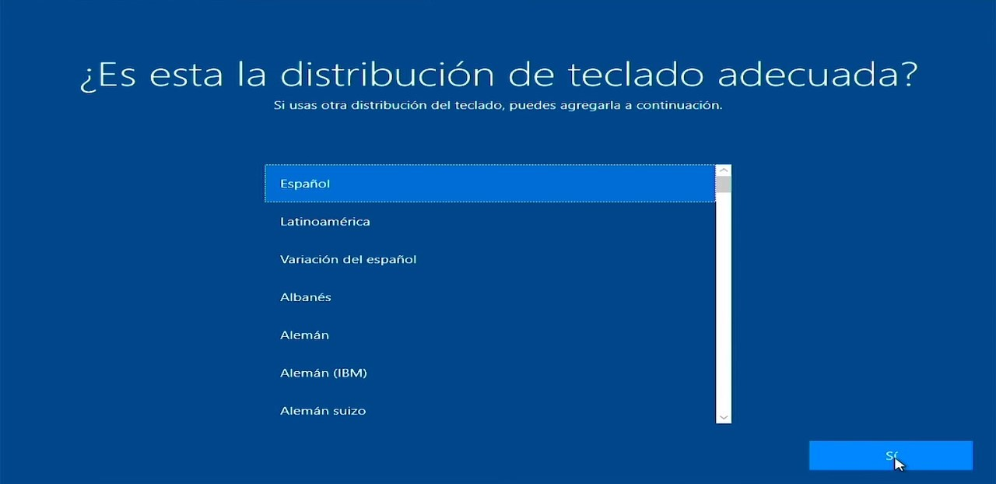 | 2 min
Crear usuario administrador | 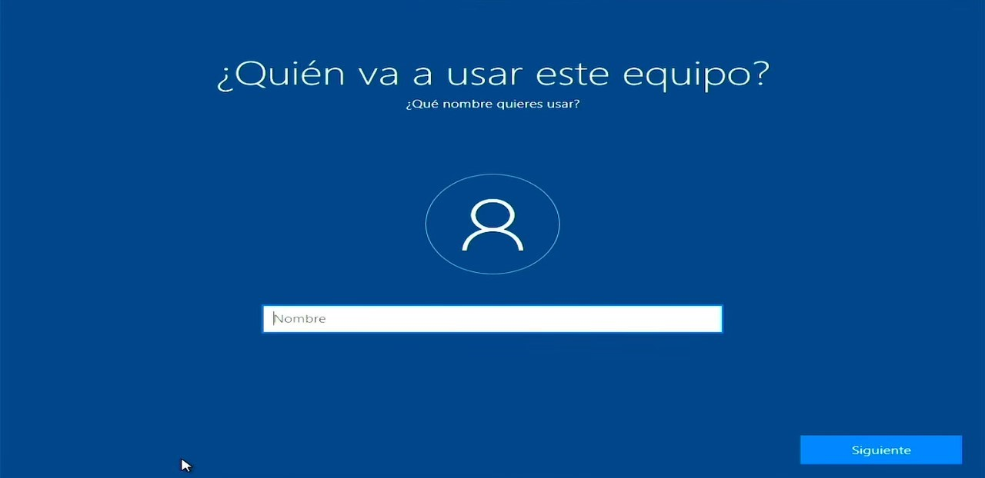  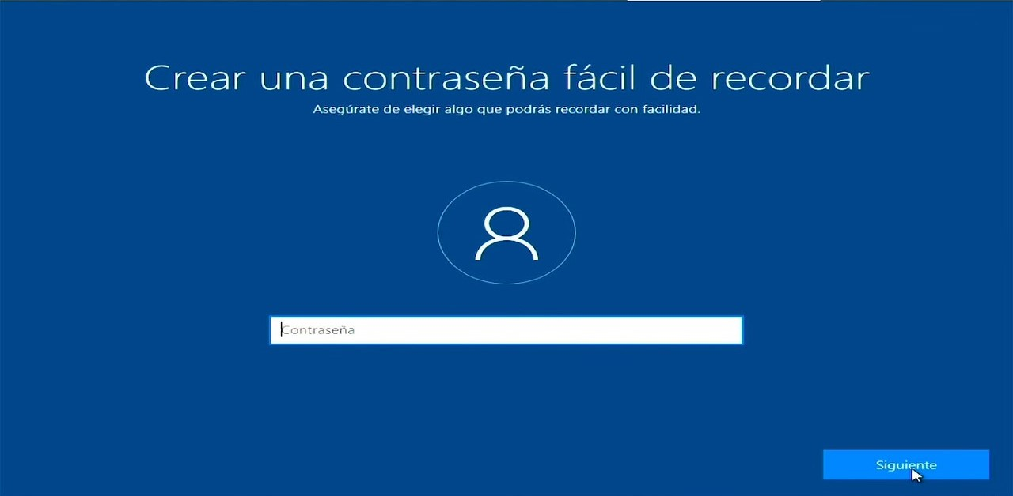 | 3 min
Primer arranque |   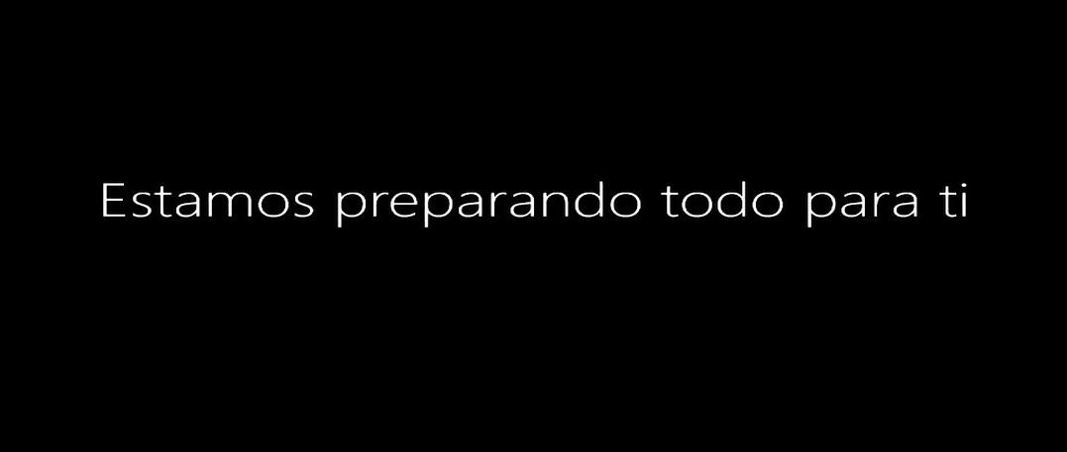 | 15 min
Actualizar el sistema | 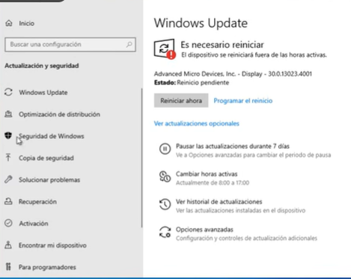 | 20 min
Crear usuarios y grupos | 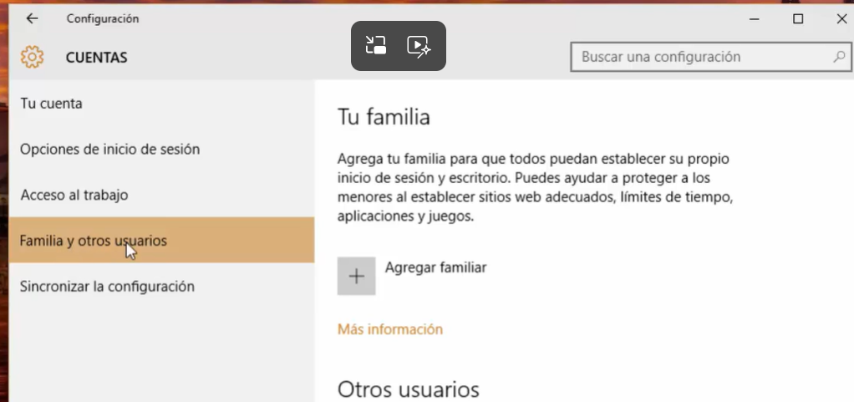 | 5 min
Instalar software del cliente | 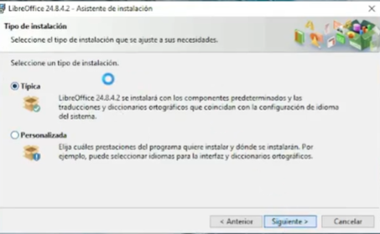 | 10 min

CIERRE DEL SPRINT 2

SPRINT | SPRINT REVIEW | SPRINT RETROSPECTIVE | INCREMENTO | ESTADO
Sprint 2 | Se validó la instalación exitosa de Windows. Se comprobó que el sistema arranca y permite trabajar. La bitácora explica correctamente la elección del particionado y el sistema de archivos NTFS. Se crearon los usuarios correspondientes. | Qué salió bien: Excelente trabajo en equipo para documentar rigurosamente los pasos con capturas de pantalla, asegurando la evidencia exigida.  Qué mejorar: Optimizar los tiempos muertos de instalación y coordinar mejor para que el Scrum Master actualice el tablero Kanban al momento, respetando los límites WIP. | - Bitácora de instalación de Windows con capturas paso a paso y tiempos.  - Justificación técnica de particiones y NTFS.  - Tablero Kanban actualizado. | Terminado

SPRINT 3

Product Owner (PO): Tiziano Sardi (Rotación)
Scrum Master (SM): Ibis Morel (Rotación)
Developers (Devs/QA): Damian Fernandez, Maria Valera, Gabriel Serpa, Sebastian Oñate.

SPRINT BACKLOG

ID | DESCRIPCION | RESPONSABLE | TODO | IN PROGRESS | DONE
T1 | Pruebas de terminal: medir RAM y procesos (free -h / Get-ComputerInfo). | Gabriel Serpa  Tiziano Sardi | T1
T2 | Pruebas de permisos: crear archivos con dos usuarios y probar acceso. | Damian Fernandez | T2
T3 | Medir criterios del Sprint 1, sacar capturas y llenar Tabla Comparativa. | Maria Valera | T3
T4 | Subir entregables con Git/GitHub y armar Retrospectiva / Kanban. | Ibis Morel | T4

ACTUALIZACION:

ID | DESCRIPCION | RESPONSABLE | TODO | IN PROGRESS | DONE
T1 | Pruebas de terminal: medir RAM y procesos (free -h / Get-ComputerInfo). | Gabriel Serpa  Tiziano Sardi |  | T1
T2 | Pruebas de permisos: crear archivos con dos usuarios y probar acceso. | Damian Fernandez | T2
T3 | Medir criterios del Sprint 1, sacar capturas y llenar Tabla Comparativa. | Maria Valera | T3
T4 | Subir entregables con Git/GitHub y armar Retrospectiva / Kanban. | Ibis Morel | T4

ACTUALIZACION:

ID | DESCRIPCION | RESPONSABLE | TODO | IN PROGRESS | DONE
T1 | Pruebas de terminal: medir RAM y procesos (free -h / Get-ComputerInfo). | Gabriel Serpa  Tiziano Sardi |  | T1
T2 | Pruebas de permisos: crear archivos con dos usuarios y probar acceso. | Damian Fernandez |  | T2
T3 | Medir criterios del Sprint 1, sacar capturas y llenar Tabla Comparativa. | Maria Valera | T3
T4 | Subir entregables con Git/GitHub y armar Retrospectiva / Kanban. | Ibis Morel | T4

ACTUALIZACION:

ID | DESCRIPCION | RESPONSABLE | TODO | IN PROGRESS | DONE
T1 | Pruebas de terminal: medir RAM y procesos (free -h / Get-ComputerInfo). | Gabriel Serpa  Tiziano Sardi |  |  | T1
T2 | Pruebas de permisos: crear archivos con dos usuarios y probar acceso. | Damian Fernandez |  |  | T2
T3 | Medir criterios del Sprint 1, sacar capturas y llenar Tabla Comparativa. | Maria Valera |  | T3
T4 | Subir entregables con Git/GitHub y armar Retrospectiva / Kanban. | Ibis Morel | T4

ACTUALIZACION:
ACTUALIZACION:

ID | DESCRIPCION | RESPONSABLE | TODO | IN PROGRESS | DONE
T1 | Pruebas de terminal: medir RAM y procesos (free -h / Get-ComputerInfo). | Gabriel Serpa  Tiziano Sardi |  |  | T1
T2 | Pruebas de permisos: crear archivos con dos usuarios y probar acceso. | Damian Fernandez |  |  | T2
T3 | Medir criterios del Sprint 1, sacar capturas y llenar Tabla Comparativa. | Maria Valera |  |  | T3
T4 | Subir entregables con Git/GitHub y armar Retrospectiva / Kanban. | Ibis Morel |  | T4

ACTUALIZACION:

ID | DESCRIPCION | RESPONSABLE | TODO | IN PROGRESS | DONE
T1 | Pruebas de terminal: medir RAM y procesos (free -h / Get-ComputerInfo). | Gabriel Serpa  Tiziano Sardi |  |  | T1
T2 | Pruebas de permisos: crear archivos con dos usuarios y probar acceso. | Damian Fernandez |  |  | T2
T3 | Medir criterios del Sprint 1, sacar capturas y llenar Tabla Comparativa. | Maria Valera |  |  | T3
T4 | Subir entregables con Git/GitHub y armar Retrospectiva / Kanban. | Ibis Morel |  |  | T4

EVIDENCIA DE PRUEBAS TECNICAS

Prueba de Procesos: Se abrió el navegador y una planilla en ambos sistemas. En Linux se usó top y en Windows Get-Counter para medir el consumo en vivo.
EVIDENCIAS:
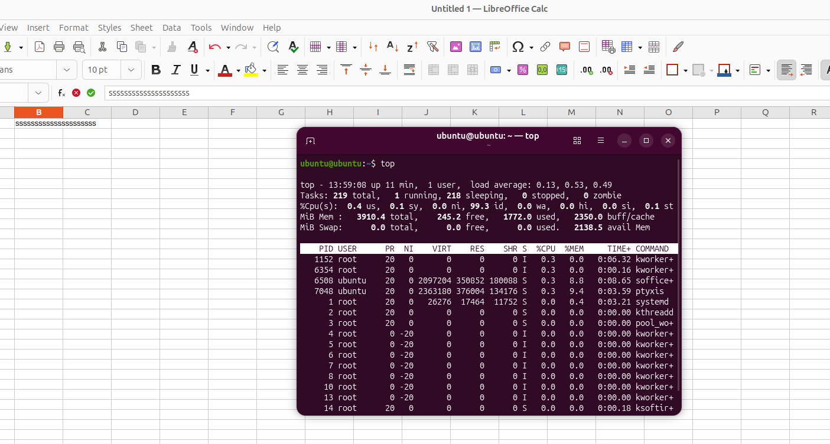
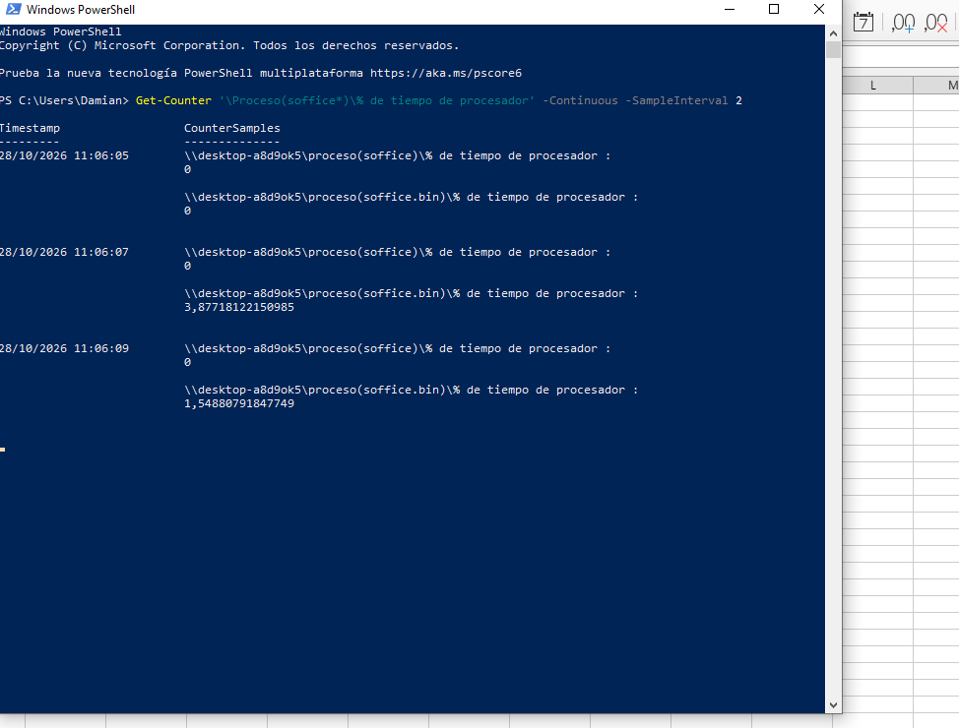

Prueba de Permisos: Se crearon dos usuarios. En Windows se configuró NTFS mediante interfaz gráfica, mientras que en Linux se usó chmod en la terminal para restringir lectura/escritura (rwx). Al intentar borrar el archivo con el usuario secundario, ambos sistemas bloquearon la acción exitosamente.
EVIDENCIAS:
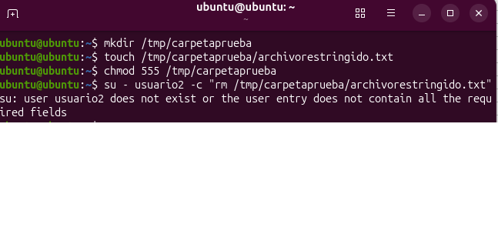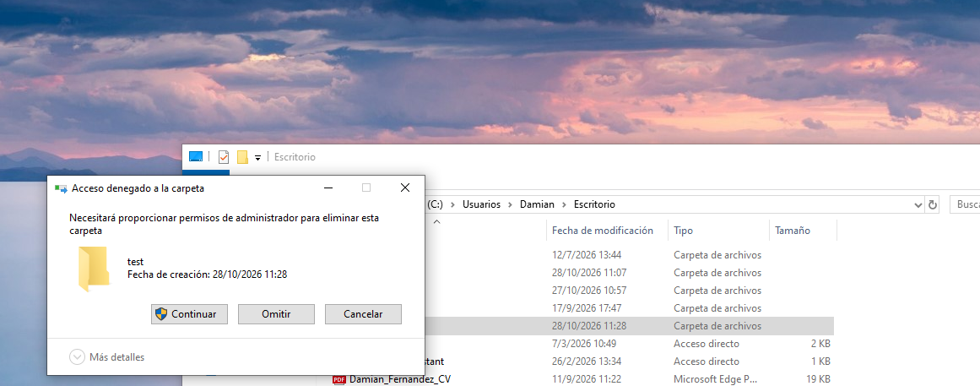

ID | CRITERIO DE EVALUACION | RESULTADO DE WINDOWS | RESULTADO DE LINUX | GANADOR
C-A1 | Costo de licencias | $6,000 USD aprox. (30 PCs) | $0 USD | Linux
C-A2 | Curva de aprendizaje | 4 clics (Asistente visual) | 8 clics / Uso de terminal | Windows
C-A3 | Compatibilidad Soft | Nativa (Ejecuta .exe contable) | Requiere emulador (Wine) | Windows
C-A4 | Compatibilidad Hard | Reconoce token USB al instante | Requiere drivers manuales | Windows
CONCLUSION PARCIAL

Analizando los datos medidos en idénticas condiciones, el sistema operativo que se perfila como ideal para el Estudio Contable es Windows. Aunque el costo de licencias es alto, supera ampliamente a Linux en curva de aprendizaje, compatibilidad de hardware (token USB) y soporte nativo para el software contable requerido.

CIERRE DEL SPRINT 3

SPRINT | SPRINT REVIEW | SPRINT RETROSPECTIVE | INCREMENTO | ESTADO
Sprint 3 | Se midieron los 4 criterios de evaluación con métricas reales. Se practicó gestión de procesos en PowerShell (Get-Process) y permisos. | Qué salió bien: Uso exitoso de Git para que el equipo documente en paralelo.  Qué mejorar: Estandarizar el momento exacto para tomar métricas de RAM y evitar fluctuaciones. | - Tabla comparativa llena.  - Evidencias de permisos.  - Conclusión parcial. | Terminado

